Tenis

U devetom smo poglavlju simulirali jedan gem tenisa. Sada prilažemo program koji će simulirati kompletnu igru tenisa do 2 ili tri dobivena seta. Set se igra do 6 dobivenih gemova pod uvjetom da je razlika dobivenih gemova veća od 1, odnosno do 7 ako je jedan od igrača poslije rezultata 6:5 dobio sedmi set. Ako je rezultat bio 6:6, igra se sedma igra ili Tie-break.

Tijekom tie-breaka poeni se broje 0, 1, 2, 3, itd. Prvi igrač koji dobije sedam poena dobiva Gem i Set ukoliko njegov protivnik ima barem dva poena manje. Ukoliko to nije slučaj, tie-break se nastavlja sve dok se ne postigne razlika od dva poena između igrača.

Igrač koji je na redu za servirati servira prvi poen tie-breaka. Sljedeća dva poena servira njegov protivnik. Nakon toga, igrači naizmjenično serviraju po dva poena do kraja tie-breaka.
Tenis.py
# Tenis_GUI.py
# Igraju X (A) i Y (B). Rang igrača je
# vjerojatnost dobivanja poena.
from turtle import *
from random import *; rnd = random
P = { 0: '0 ', 1: '15', 2: '30', 3: '40',
4: 'A '}
X = Y = A = B = a = b = 0
d = 0.05 # prednost na servisu RX +d
# ili RX -d ako servira igrač Y
S = 0 # odigranih setova
Tie = False; Mach = True; End = False
Ix = 'X'; Iy = 'Y' # Igraju X i Y
title ("TENIS"); setup (600,200, 0,0); ht ()
def Semafor (x,a, T1,T2, c0,c1, O = "black"):
tracer (0)
begin_fill(); width(2); color (O)
pu (); setpos (x, 0); pd()
for i in range(2):
fd(a); lt(90); fd(60); lt(90)
fillcolor (c0); end_fill()
if x == -120 : x = -135
color (c1); font = ("Consolas", 20,
"bold")
pu(); setpos (x+20, 30); pd()
write (T1, False, "left", font)
pu(); setpos (x+20, 0); pd()
write (T2, False, "left", font); pu()
Semafor (-250, 130, Ix, Iy, "white",
"black")
Semafor (-120, 20, '*', ' ', "white",
"orange")
Semafor (-100, 50, '0', '0', "green",
"white")
Semafor ( -50, 50, '0', '0', "dark violet",
"white")
Semafor ( 0, 50, '0', '0', "white",
"black")
def Igra ():
global X, Y, x, A, B, a, b, d, S, Tie, \
Mach, End
if not Mach:
if not End : End = True
return
def Set () :
global A, B, X, Y, S, Mach
if A > B : X += 1
else : Y += 1
S += 1
Mach = X != N and Y != N
Semafor (-100, 50, str(X), str(Y),
"green", "white")
Semafor (-100 +S*50, 50, str(A), str(B),
"blue", "white")
if not Mach :
Semafor (-120, 20, ' ', ' ',
"white", "white")
Semafor (-48 +S*50, 100, ' ', ' ',
"white", "white", "white")
return
Semafor ( -50 +S*50, 50, '0', '0',
"dark violet", "white")
Semafor ( 0 +S*50, 50, '0', '0',
"white", "black")
def Servis (d) : # promjena serviranja
d1 = '*' *(d > 0); d2 = '*' *(d < 0)
Semafor (-120, 20, d1, d2, "white",
"orange")
p = rnd(); q = 'X' *(d>0) +'Y'*(d<0)
if p < RX +d : a += 1; Q = 'X'
else : b += 1; Q = 'Y'
if (not Tie and ((a >= 4 or b >= 4) and
abs (a-b) > 1)) \
or (Tie and ((a >= 7 or b >= 7) and
abs (a-b) > 1)) :
A += 1*(a > b); B += 1*(b > a)
a = b = 0;
if Tie and abs(A-B) == 1 or (not Tie
and ((A >= 6 or B >= 6) and
abs (A-B) > 1)) :
Set ()
if not Mach : return
A = B = 0
if not Tie :
Semafor (-50 +S*50, 50, str(A),
str(B), "dark violet", "white")
Semafor (0 +S*50, 50, '0', '0',
"white", "black")
d = -d; Servis (d)
Tie = False
if not Tie and (A == B == 6) :
Tie = True;
a = b = 0 # tie break
if not Tie :
if a == b == 4 : a = b = 3
Semafor (S*50, 50, P[a], P[b], "white",
"black")
else :
Semafor (S*50, 50, a, b, "white",
"red")
if (a+b) % 2 : d = -d; Servis(d)
# Poen se dobiva poslije "serviranja",
# s "Enter".
onkey (Igra, "Return")

while True :
N = int (textinput ("TENIS",
'Igra se do 2 ili 3'))
if N in {2, 3} : break

# RX rang prvog igrača od 0.2 do 0.8. Drugi igrač ima ranga 1 -RX
while True :
RX = float (textinput ("TENIS",
'Rang prvog igrača (0.2 - 0.8) '))
if 0.2 <= RX <= 0.8 : break

listen(); mainloop()

Poslije zadavanja do koliko se dobivenih setova igra ( 2 ili 3) i zadavanja „ranga“ Rx igrača X (rang igrača Y je 1 -Rx) evo nekoliko poena u prvom gemu prvog
seta:

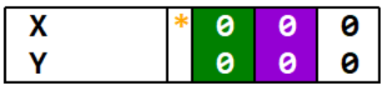
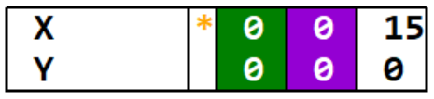
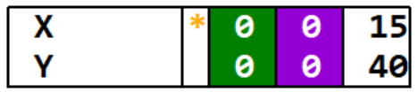
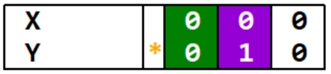
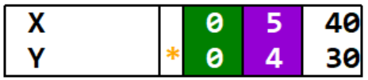

Stanje u 10-tom gemu, igrač Y ima prednost:

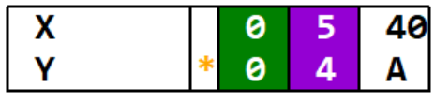

Igrač X je izjednačio i ima prednost:

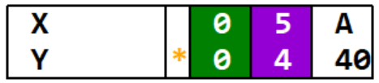

Igrač X je iskoristio gem-set loptu i poveo s 1:0:

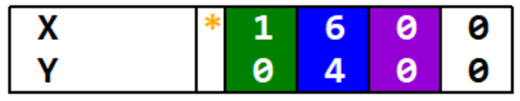

Pogledajmo stanje u osmom gemu drugog seta. Igrač X ima tri set lopte (na servis igrača Y)!:

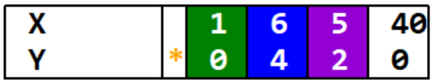
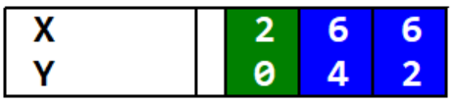

Pobjeda igrača X u dva dobivena seta sa 6:4 i 6:2!

U drugom „polufinalnom“ meču igrači su izjedna-čeni i poslije reziltata 6:6 u prvom setu, igraju tie-break:

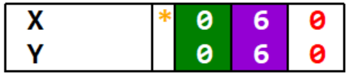

Igrač X ima tri set lopte:

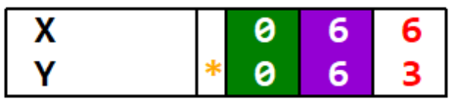

i dobiva prvi set poslije treće lopte. Igrač Y je dobio drugi set i igra se deveti gem trećeg seta:

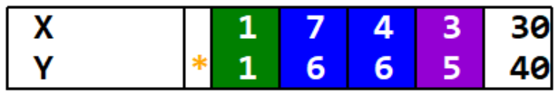

Igrač Y je pobijedio sa rezultatom 7:6, 4:6 i 3:6!

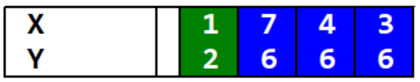

MasterMind
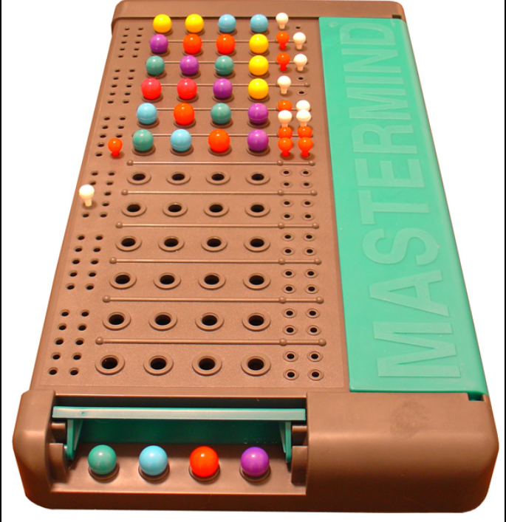

Mastermind („glavni um“) igra je pogađanja kombinacija za dva igrača. Modernu igru s čiodama izmislio je, 1970. godine, Morcedal Meirowitz, upravnik pošte i ekspert u oblasti telekomunikacija. Treba pogoditi boju i mjesto čioda koje postavlja prvi igrač, a nevidljivo je za drugog igrača. Ima ukupno šest boja. Označili smo ih brojkama 0 do 5:

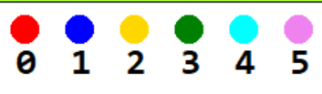

Boje se mogu ponavljati (npr. sve četiri jednake ili dvije jednake, a dvije različite itd.). Drugi igrač postavlja u rupice redom po četiri čiode u izabranim bojama. Poslije postavke prvi igrač mu daje obavijest koliko ima pogođenih i na pravom mjestu, a koliko pogođenih boja, ali na pogreš-nom mjestu. Za to se koriste crna čioda za pravo mjesto i bijela za pogrešno.

Na primjer, prvi igrač je postavio jednu zelenu i tri žute čiode, nevidljive za drugog igrača.
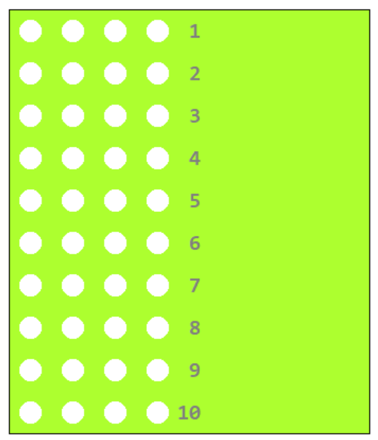

Drugi igrač je postavio redom boje 0 1 2 3 i dobio odgovor jedna crna (boja na pravom mjestu) i jedna bijela, a poslije 4 4 5 5 nema pogođene boje.

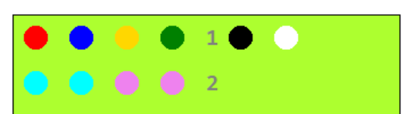

Slijedi zaključak da su postavljene dvije boje, po dvije od svake ili tri od jedne i jedna od druge. Poslije provjere boja 0 i 1 zaključujemo da su u igri boje 2 i 3. Pitamo se koliko je boja 2 pa u redu 4 postavljamo četiri takve boje. Iz odgovora da su 3 na pravom mjestu zaključujemo da tražimo tri boje 2 (žute) i jednu 3 (zelena). Postavljamo četiri žute i poslije odgovora da su 3 na pravom mjestu i iz reda 1 zaključujemo da su to treće i četvrto mjesto, a treća je na prvom ili drugom mjestu. Iz petog reda zaključujemo da je na drugom mjestu, a zelena na prvom i pogađamo!

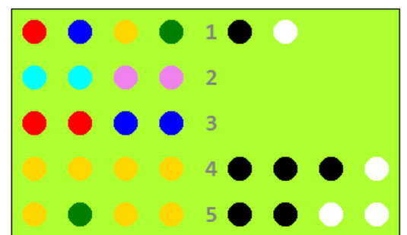

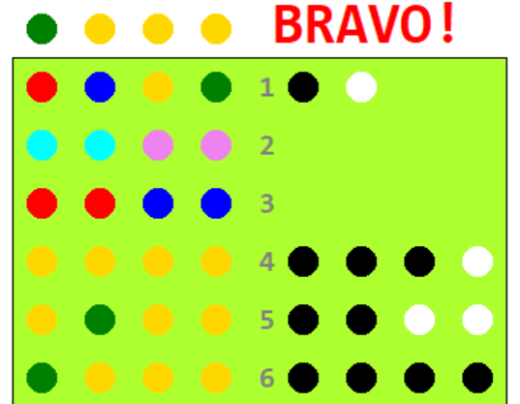

Mastermind.py

# Mastermind.py
from turtle import *
from random import *
global I, J, Z, B, END, b, T, O, Q

# parametri
setup (500, 1000, 0, 0)
d = 40
X0, Y0 = -4.5*d, 6*d
x0, y0 = X0 -d/2, 4*d +d/2
M = 11; N = 4
x, y = x0 +d , Y0 -d/2
Y = [y -d*i for i in range (M)]
X = [x +d*i for i in range (N)]
b = ('red', 'blue', 'gold', 'green',
'cyan', 'violet')
def Prikaz (I, J, k) :
color (b[k])
goto (X[I], Y[J]); stamp()
def _Y () :
for i in range(4): Prikaz (i, 0, Z[i])
def _X () :
for i in range(4): color ('white'); \
goto (X[i], Y[0]); stamp()
def Write (x, y, s, c = 'black', f = 20) :
pu(); goto (x, y); color (c); pd()
write(s, False, "left", ("Consolas",
f, "bold"))
pu()
def Igra (k) :
global I, J, B, Z, END, b, T, O, Q
if END : return
if I < 4 :
B.append (k)
shape ('circle'); shapesize (1, 1)
Prikaz (I, J, k)
I += 1
if I > 3 :
for i in range (4) :
y = B[i]
if y == Z[i] : T += 1
elif y in Z : O += 1
P = [] +['black']*T +['white']*O
for i in range (len (P)) :
color (P[i])
goto (X[3] +d/2 +d*(i+1), Y[J]);
stamp()
if T == 4 :
Write (X[3] +d, Y[0]-d/2,
'BRAVO!', 'red', 30)
for i in range(4) : Prikaz(i, 0, Z[i])
END = True
Q += 1
if Q == 10 :
_Y ()
Write (X[0] -2*d, Y[0] +d,
'Nisi pogodi(o/la) iz 10 '
'pokušaja!', 'red', 18)
END = True
I = 0; J += 1; B = []; T = O = 0

def Ploča () :
pu(); goto (4*d, Y0-d); pd()
tracer(0); fillcolor ("green yellow")
begin_fill()
for _ in range(2) :
rt(90); fd ( 10 *d); rt(90); fd (8.5 *d)
end_fill()
pu (); goto (d, Y0)
color ('white'); pu()
shape ('circle'); shapesize (1, 1)
for i in range (N) :
for j in range (M) :
goto (X[i], Y[j]); stamp()
up(); color ('black')
x = X0 +4*d; y = Y0-1.8*d
for j in range (1, 11):
Write(x, y, "%2s" % str(j), 'gray', 15)
y -= d
pu (); x = X0 +2*d
shape ('circle'); shapesize (1, 1)
for i in range (6) :
color (b[i])
goto (x +i*d, -5.5*d); stamp()
Write (x -5 +i*d, -6.5*d, str(i))
up()
Proc = """
def _C () :
global I, J, B, Z, END, b, T, O
Igra (C)
onkey (_C, "C")
"""
for C in '012345' :
proc = Proc.replace ('C', C)
exec (proc)

onkey (_Y, 'Y'); onkey (_X, 'X')
END = False
I = 0; J = 1; B = []; T = O = Q = 0
pu (); ht(); Ploča ()
Ok = textinput ("MASTERMIND", 'Zadaješ boje'
' (d/n)')
if Ok[0].upper() == 'D' :
Z = eval (textinput
("MASTERMIND",
'Zadaj boje (b1, b2, b3, b4)'))
else : Z = [randint (0, 5)
for i in range (4)]
listen(); mainloop()

Na kraju, analizirajmo sljedeći primjer:

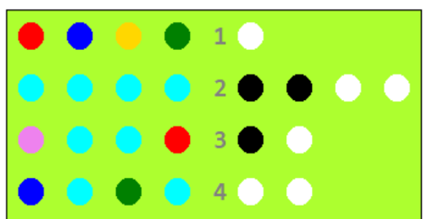

Da li se iz prva četiri reda moglo jednoznačno zaključiti koje je rješenje (peti red)?

